ACTA DE LA SEGUNDA SESIÓN EXTRAORDINARIA DE LA COMISIÓN EDILICIA PERMANENTE DE ADMINISTRACION PUBLICA.

Buenas tardes compañeros Regidores e invitados especiales, el de la voz YAIR ASAEL VILLAZANA GUTIERREZ, en mi carácter de Presidente de la Comisión Edilicia Permanente de Administración Publica, les doy la bienvenida a la Segunda Sesión Extraordinaria de la Comisión Edilicia de mérito.

De acuerdo a las facultades que me confieren los artículos 47 y 60 del Reglamento Interior del Ayuntamiento de Zapotlán el Grande, como Presidente de la Comisión Edilicia Permanente de Administración Publica, se les ha convocado mediante oficio número 395/2024 del 08 ocho de Abril del 2024 y queda satisfecho el requisito establecido en el artículo 48 del mismo cuerpo legal en cita.

Ahora bien, de conformidad con lo dispuesto por los artículos 44, 45, 46, 47 y 49 del ordenamiento municipal en cita, se convoca a los integrantes de esta comisión para que asistieran el día de hoy a esta sala de Presidencia a las 10:00 diez horas de este día 09 de abril, con la finalidad de llevar a cabo la Segunda Sesión Extraordinaria de la misma.

Por lo que, siendo las 10:03 diez horas con tres minutos del día 09 nueve de abril de la presente anualidad, procedo a nombrar lista de asistencia:

1.- Como primer punto, procedo a desahogar el orden del día

Integrantes de la comisión de Administración Publica:

REGIDOR | PRESENTE | AUSENTE
C. YAIR ASAEL VILLAZANA GUTIERREZ.  Regidor Presidente de la Comisión Edilicia  Permanente de Administración Publica. | X
C. JAVIER ORLANDO GONZALEZ VAZQUEZ  Regidor Vocal de la Comisión Edilicia Permanente de  Administración Publica. | X
C. MONICA REYNOSO ROMERO  Regidora Vocal de la Comisión Edilicia Permanente de  Administración Publica. | X

Con lo anterior, se declara la existencia de quorum legal.

ORDEN DEL DÍA

1.-Lista asistencia, verificación de quorum legal, y en su caso aprobación del orden del día.

2.- Toma de Protesta de los nuevos integrantes de la Comisión Edilicia Permanente de Administración Publica.

3.- Asuntos Varios.

4.- Clausura.

Los que están de acuerdo con el orden del día favor de levantar la mano:

REGIDOR | A FAVOR | EN CONTRA | EN ABSTENCIÓN
C. YAIR ASAEL VILLAZANA GUTIERREZ.  Regidor Presidente de la Comisión Edilicia  Permanente de Administración Publica. | X
C. JAVIER ORLANDO GONZALEZ VAZQUEZ  Regidor Vocal de la Comisión Edilicia Permanente de  Administración Publica. | X
C. MONICA REYNOSO ROMERO  Regidora Vocal de la Comisión Edilicia Permanente de  Administración Publica | X

Muchas gracias.

DESAHOGO DE LA SESIÓN

2.- Toma de Protesta de los nuevos integrantes de la Comisión Edilicia Permanente de Administración Publica.

C. YAIR ASAEL VILLAZANA GUTIERREZ.- “Derivado de las modificaciones que de la integración de las comisiones edilicias permanentes y transitorias mediante número el punto número 4 del orden del día de la sesión pública extraordinaria de ayuntamiento número 90 es que se hace necesario tomar protesta los integrantes y nuevos integrantes de esta comisión en este caso al regidor Javier Orlando González Vázquez en su carácter de regidor vocal y su servidor Yair Asael Villazana Gutiérrez como presidente de esta comisión;

Por lo que les pido a los presentes se pongan de pie para la toma de protesta de ley y les pregunto protestan en guardar y hacer guardar la constitución política de los Estados Unidos Mexicanos la constitución política del Estado libre y soberano del Estado de Jalisco y las leyes que de ella emanan cumplir y desempeñar Leal y eficaz patrióticamente la función que se nos ha encomendado al integrar las comisiones de edilicia permanente de administración pública del ayuntamiento de Zapotlán el Grande Jalisco: Si, protestamos”.

C. YAIR ASAEL VILLAZANA GUTIERREZ. - “Vamos a pasar a la clausura”

3.- CLAUSURA. Siendo las 10:09 del 09 de abril del año 2024 damos por clausurada esta sesión extraordinaria número 2 de la comisión edilicia permanente de administración pública y que tengan excelente día Muchas gracias.

EVIDENCIA FOTOGRAFICA.

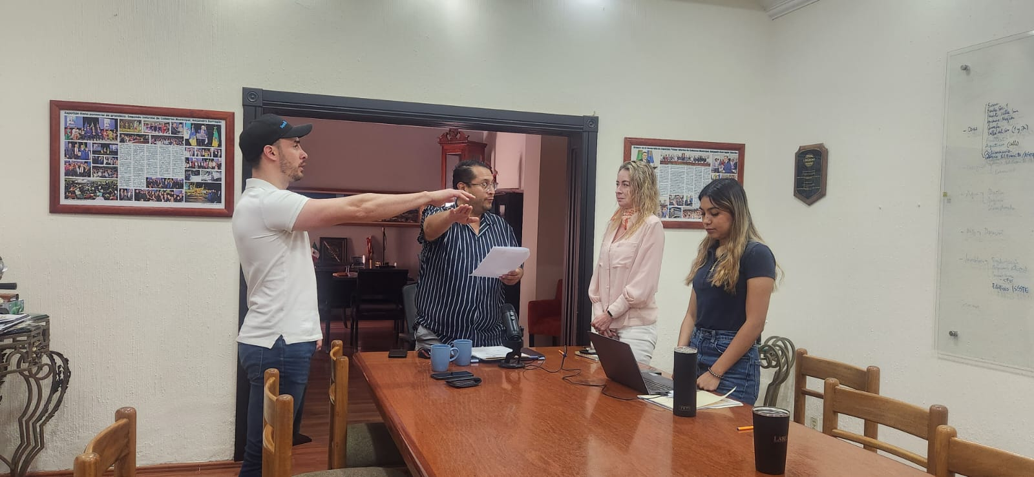

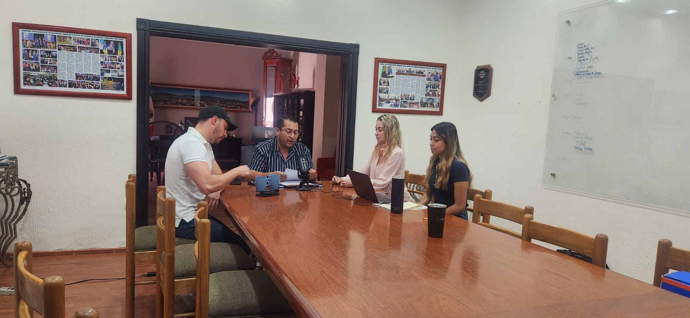

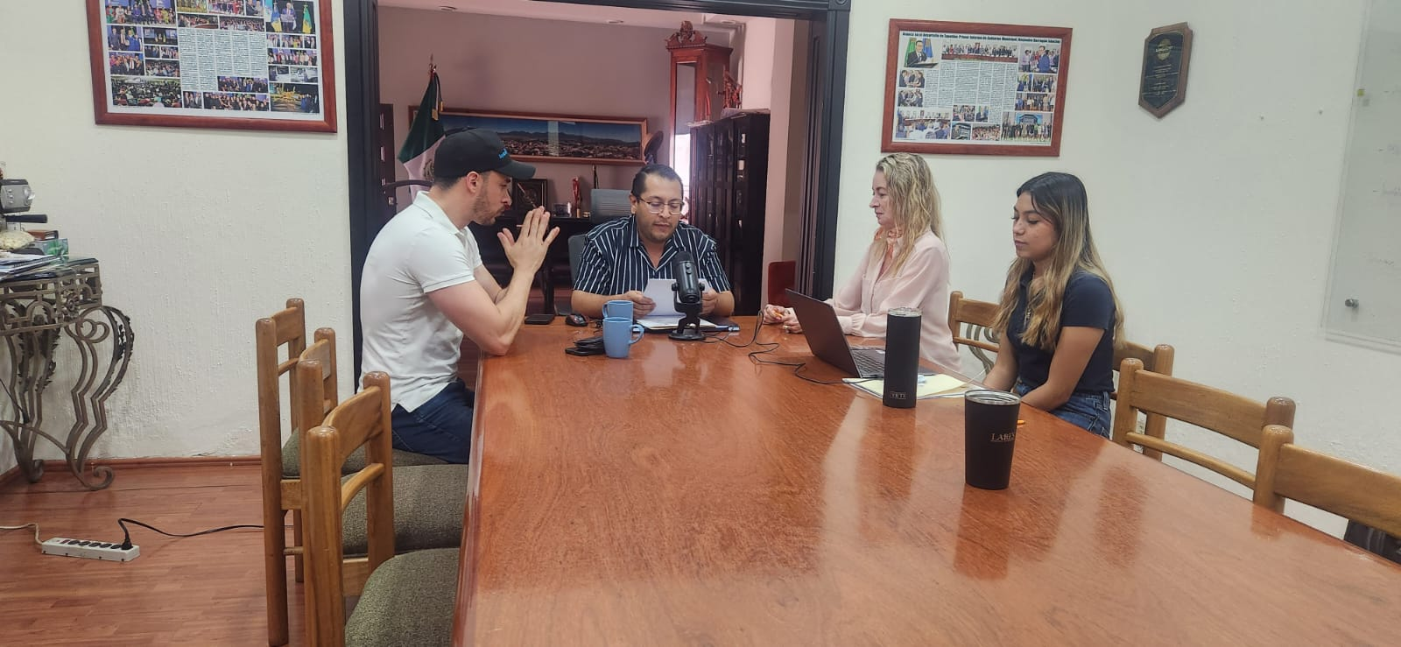

A T E N T A M E N T E
“2024, Año del 85 Aniversario de la Escuela Secundaria Federal Benito Juárez”.
“2024, Bicentenario en que se otorga el título de “Ciudad” a la antigua Zapotlán el Grande”.
Cd. Guzmán Municipio de Zapotlán el Grande, Jalisco.
A 11 de Abril de 2024.

LIC.YAIR ASAEL VILLAZANA GUTIERREZ.
Regidora Presidente de la Comisión Edilicia Permanente de Administración Publica
del Ayuntamiento De Zapotlán El Grande, Jalisco.

LIC. JAVIER ORLANDO GONZALEZ VAZQUEZ
Regidor Vocal de la Comisión Edilicia Permanente de
Administración Publica

LIC. MONICA REYNOSO ROMERO
Regidora Vocal de la Comisión Edilicia
de Administración Publica.

*JJJP/mgpa. Regidores.

La presente hoja de firmas, forma parte integrante de la Segunda Sesión Extraordinaria de la Comisión Edilicia Permanente de Administración publica Celebrada el día 09 de Abril de 2024. - - - - - - - - - - - - - - - - - - - - CONSTE.-

